ЛИРИЧЕСКАЯ ПЕСНЯ
И. Дунаевский
Обработка для готово-выборного баяна А. Сушкина
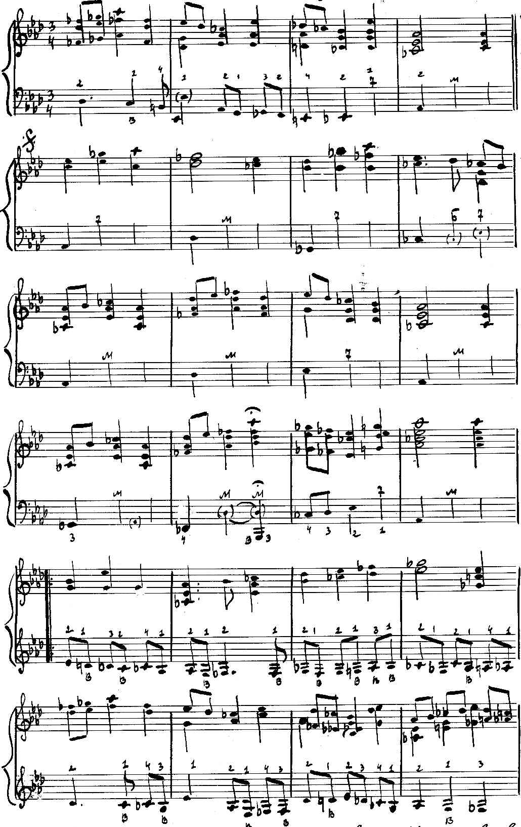
* Аппликатура в левой – вариант для баяна с готовыми аккордами
https://a-v-belousov.narod.ru/

- 2 -

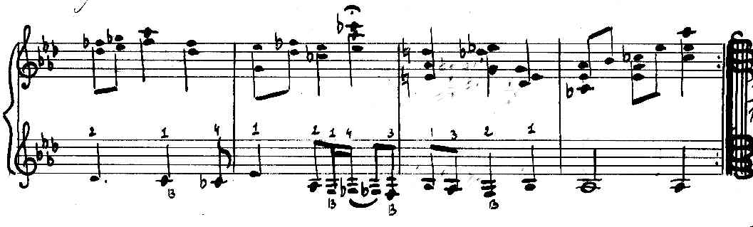

https://a-v-belousov.narod.ru/

